ФЕДЕРАЛЬНОЕ ГОСУДАРСТВЕННОЕ АВТОНОМНОЕ ОБРАЗОВАТЕЛЬНОЕ УЧРЕЖДЕНИЕ ВЫСШЕГО ОБРАЗОВАНИЯ «НАЦИОНАЛЬНЫЙ ИССЛЕДОВАТЕЛЬСКИЙ УНИВЕРСИТЕТ «ВЫСШАЯ ШКОЛА ЭКОНОМИКИ» МОСКОВСКИЙ ИНСТИТУТ ЭЛЕКТРОНИКИ И МАТЕМАТИКИ

Руководство пользователя по работе с приложением:

**«****Приложение для анализа данных потенциальных заемщиков»**

**Разработчики:**

Якушев Тимофей Павлович

Татаринова Полина Юрьевна

Пыжов Илья Игоревич

**Руководитель:**

Полякова М. В.

Москва 2023 г.

Оглавление

Описание решаемой задачи 3

Технические требования 3

Описание каталогов 3

Запуск программы 3

Описание структуры базы данных 4

Главное окно 4

Файл 5

Отчет 5

Графические отчеты 6

Настройки 8

# Описание решаемой задачи

Данное приложение разработано для анализа данных (кредитная история, социальный статус, уровень образования и др.) потенциальных заемщиков с целью оценки банком рисков займа и оптимизации процесса решения о выдаче кредита.

# Технические требования

Характеристики ПК:

* процессор ×86 с тактовой частотой не менее 1 ГГц;
* оперативная память объемом, не менее 1 Гб;
* видеокарта, монитор, мышь, клавиатура;
* OC MS Windows 10, MacOS High Sierra

Наличие на компьютере интерпретатора «Python» (вне зависимости от среды разработки)

# Описание каталогов

Информационно–аналитическое приложение размещается в стандартной структуре каталогов:

**Work <-** основной каталог.

**Data** — содержит базу данных.

**Graphics** — содержит копии графических отчетов.

**Library** — содержит библиотеку стандартных (универсальных) функций, разработанных

бригадой, которые могут использоваться для создания других приложений, например, функции

чтения файлов.

**Notes** — содержит документацию, в нем размещается Руководства пользователя и

разработчика.

**Output** — содержит копии текстовых отчетов.

**Scripts** — содержит специализированный модуль и файл с определением параметров

настройки приложения.

# Запуск программы

Для работы программы на компьютере должен быть установлен дистрибутив Python 3 (Anaconda или аналогичный). Запуск программы осуществляется с помощью файла main.py в директории Work/Scripts.

# Описание структуры базы данных

Каждая запись в базе данных состоит из полей:

CLIENTNUM  
Attrition_Flag  
Customer_Age  
Gender  
Dependent_count  
Education_Level  
Marital_Status  
Income_Category  
Card_Category  
Months_on_book  
Total_Relationship_Count  
Months_Inactive_12_mon  
Contacts_Count_12_mon  
Credit_Limit  
Total_Revolving_Bal  
Avg_Open_To_Buy  
Total_Amt_Chng_Q4_Q1  
Total_Trans_Amt  
Total_Trans_Ct  
Total_Ct_Chng_Q4_Q1  
Avg_Utilization_Ratio

# Главное окно

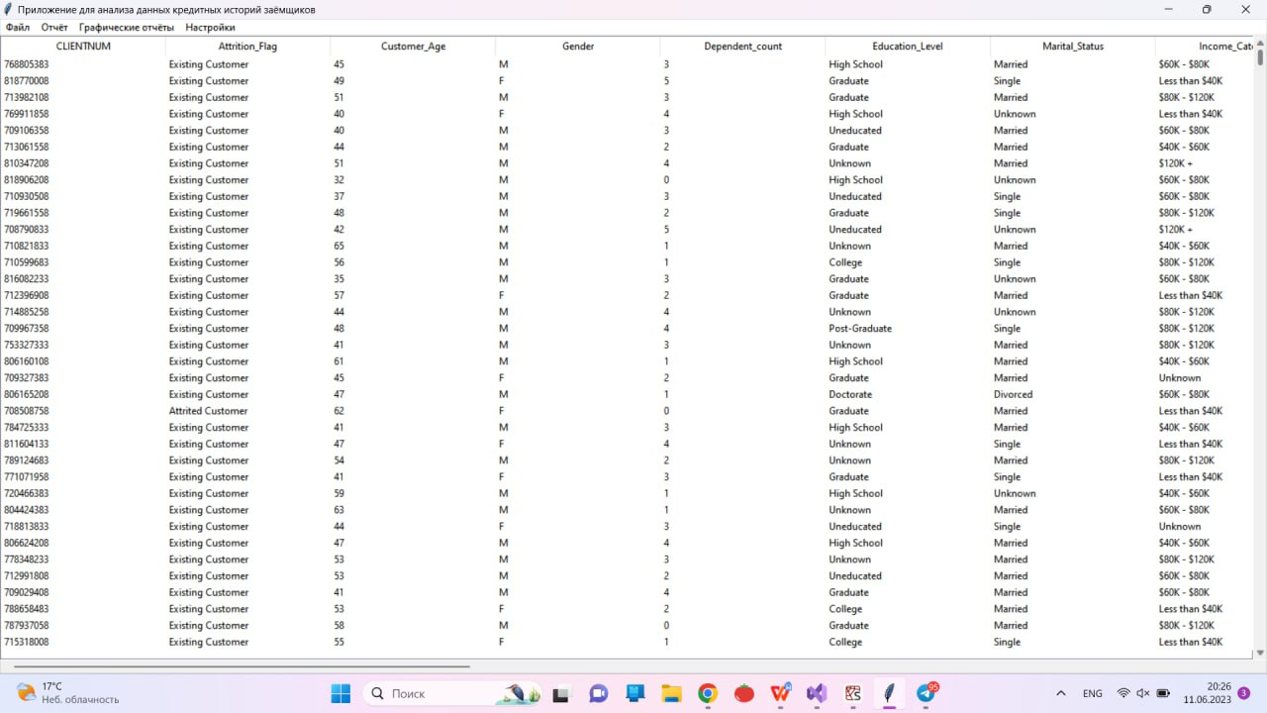

Рис. 1 начальное окно приложения

На главном окне расположена база данных о клиентах банка и выпадающее меню.

# Файл

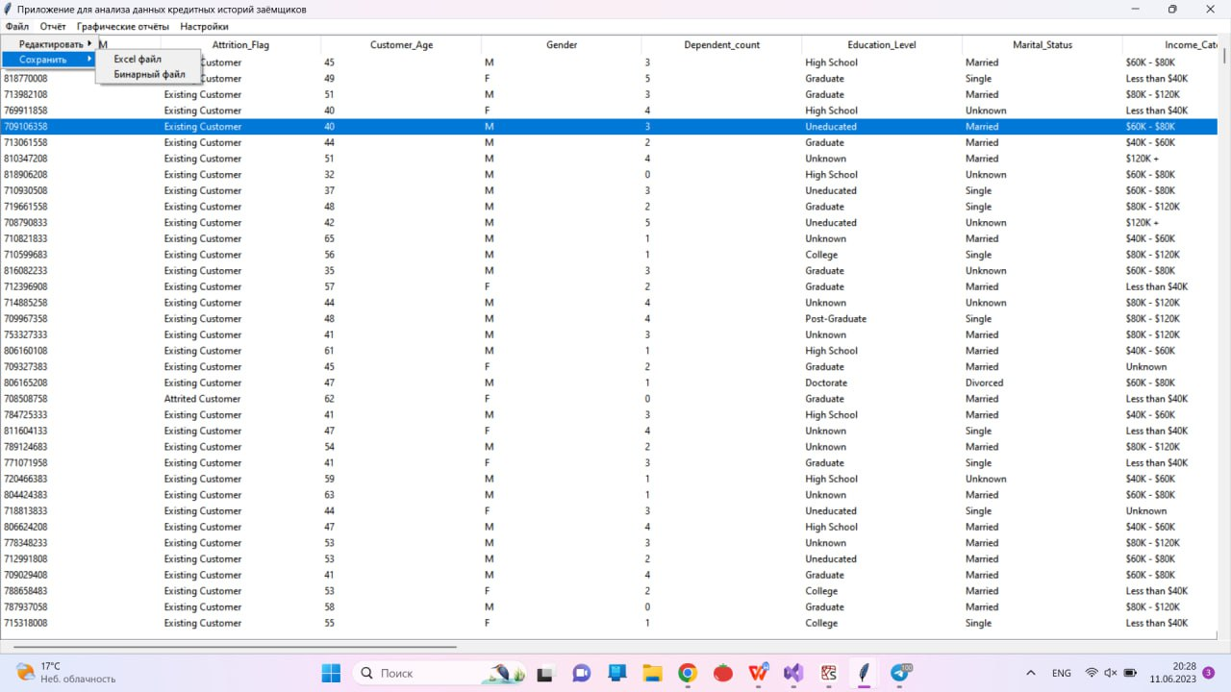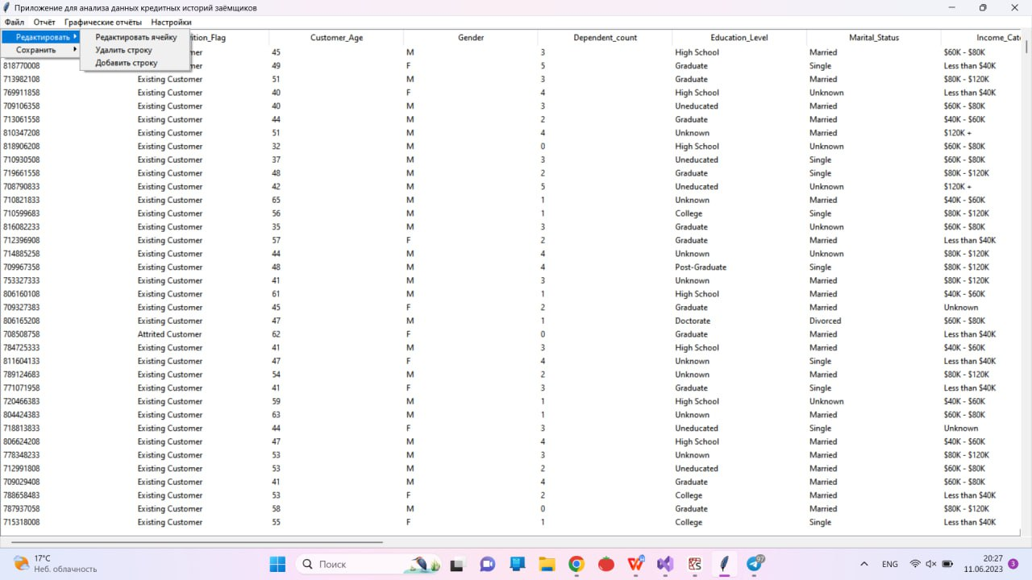При нажатии на пункт «файл» - появляется выбор между функциями «сохранить» и «редактировать». В режиме «редактировать» можно редактировать ячейку базы данных, удалить и добавить строку. В режиме «сохранить» появляется выбор формата файла, в котором сохраниться отредактированная база данных: excel файл или бинарный файл:

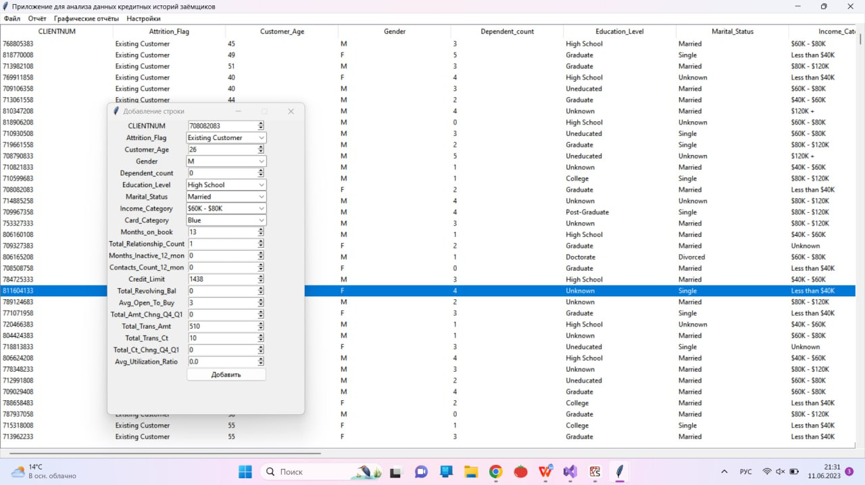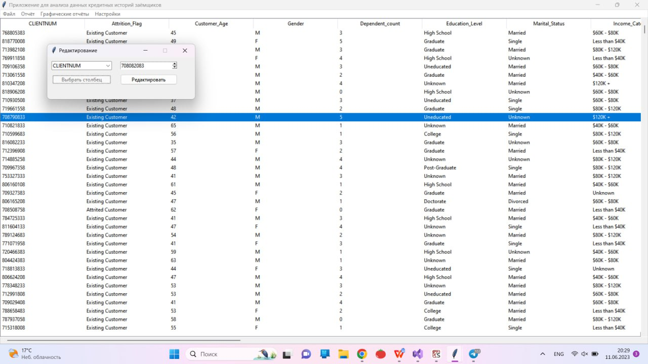При выборе пункта «редактировать ячейку» появляется окно для выбора столбца и поле для ввода нового значения.

При выборе «добавить строку» появляется окно для ввода данных для добавления новой строки.

# Отчет

При нажатии на пункт «отчет» - появляется выбор между функциями «фильтр», «статистический отчет» и «сводная таблица».

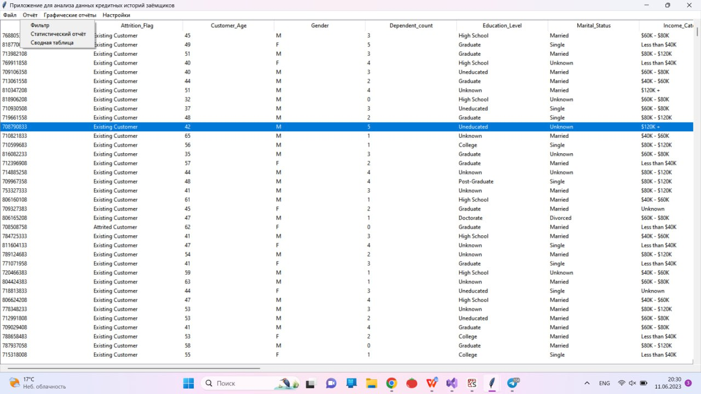

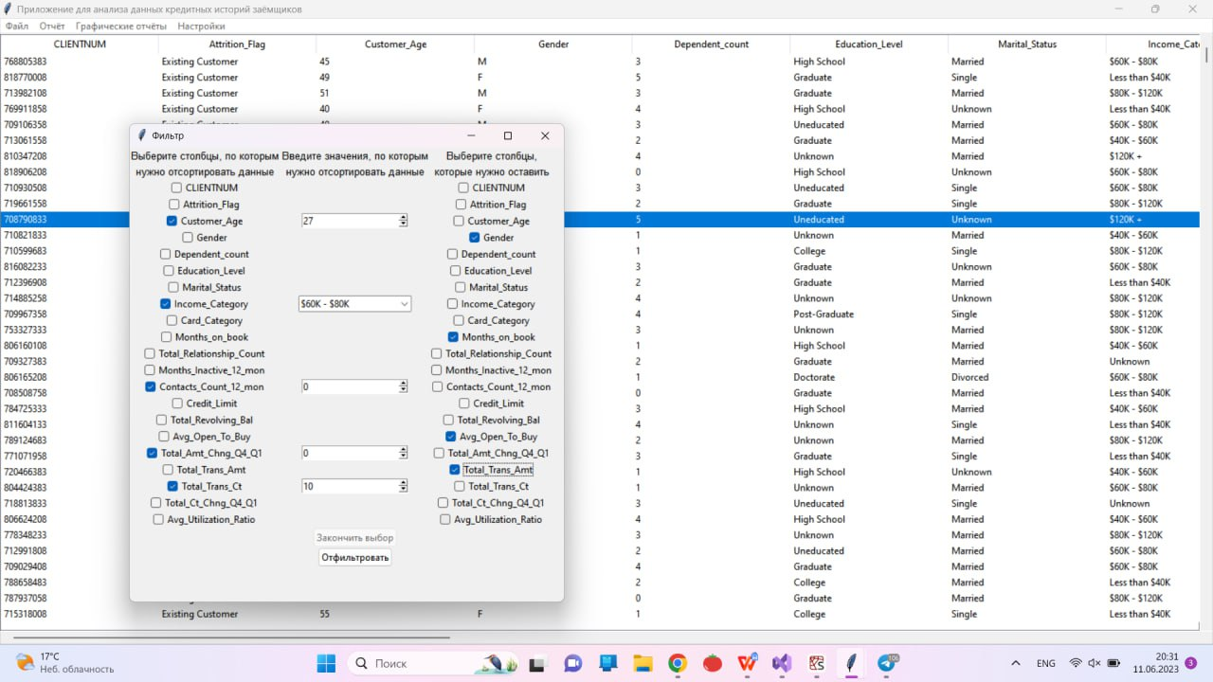При выборе пункта «фильтр» появляется окно с выбором условий фильтрации данных:   
После выбора столбцов, по которым нужно отсортировать данные, необходимо ввести значения, далее «закончить выбор» и выбрать столбцы, которые нужно оставить. Далее с нажатием на кнопку «отфильтровать» появляется окно с отфильтрованной базой данных, которую можно сохранить.

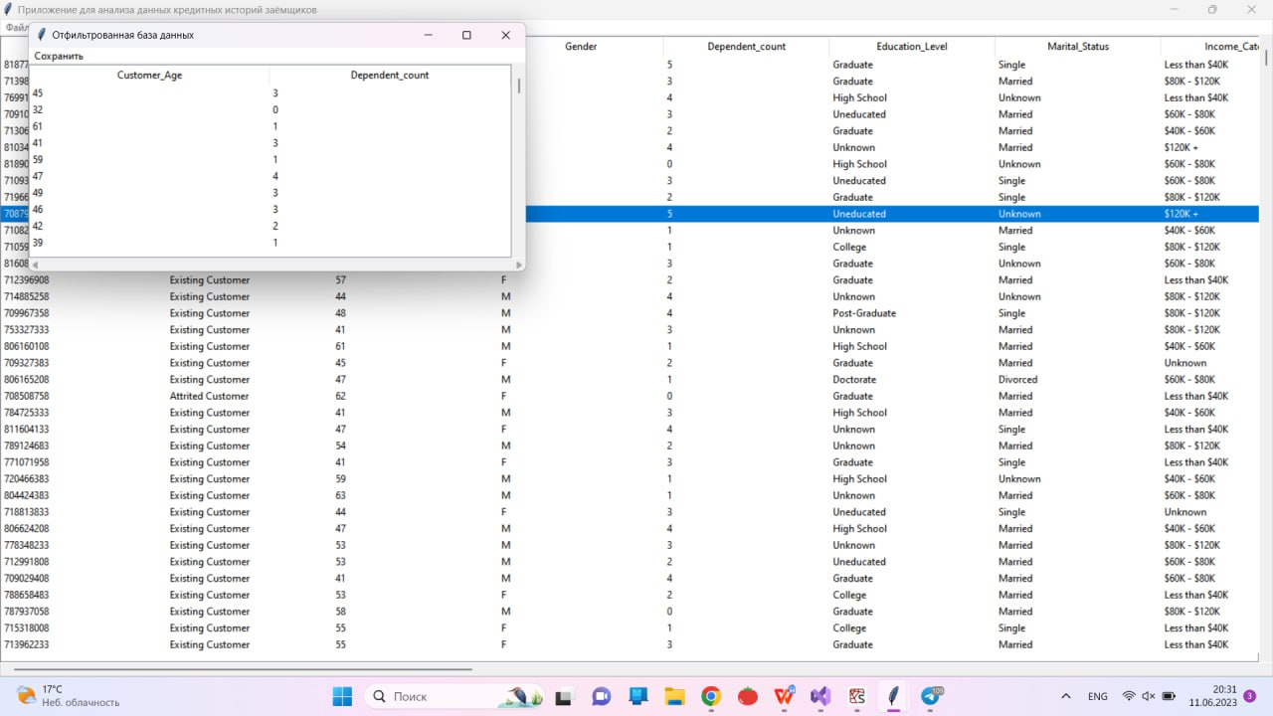

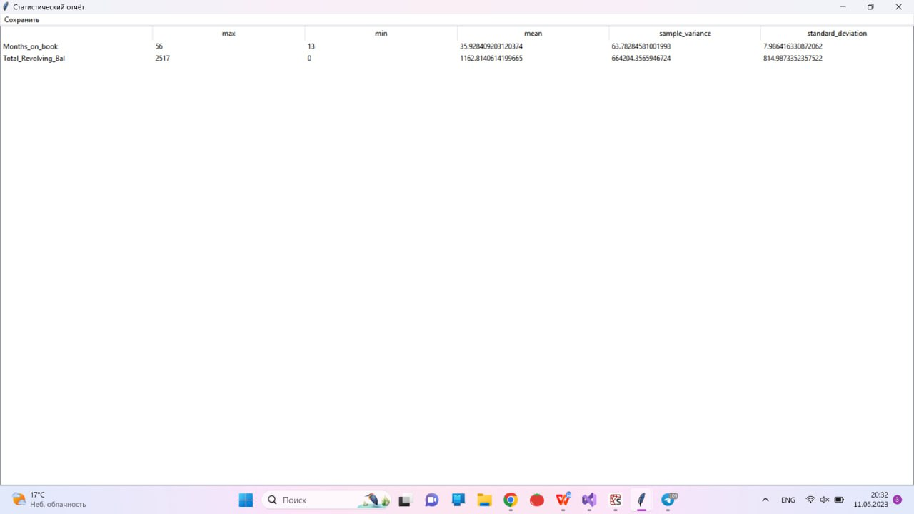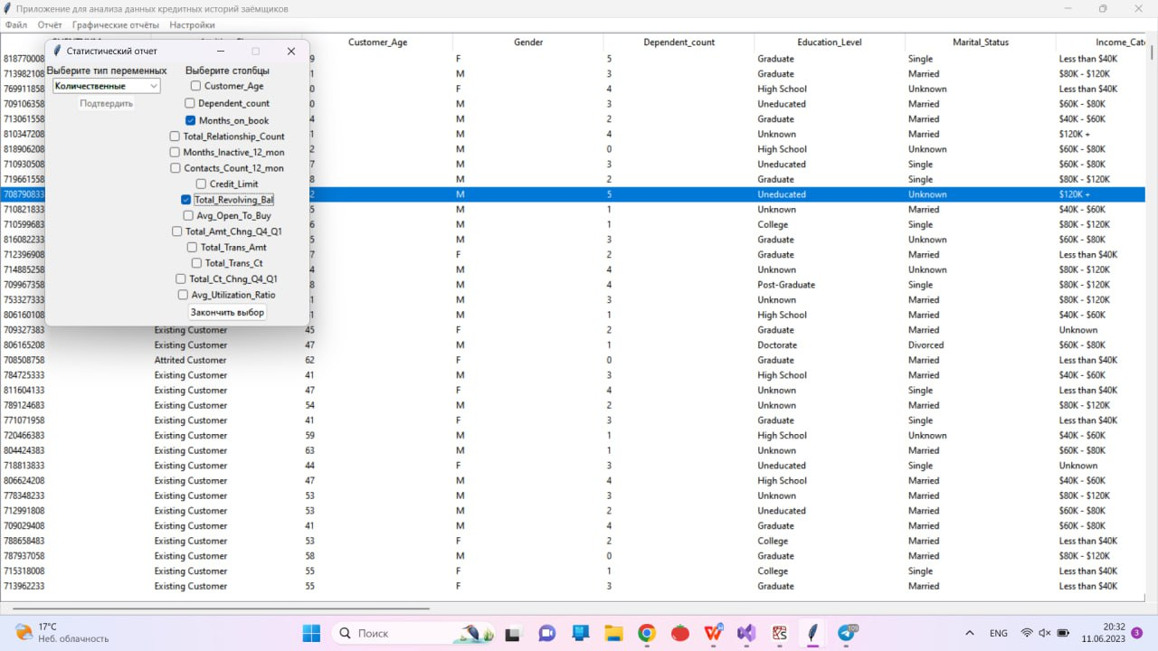При выборе пункта «статистический отчет» появляется окно с выбором типа переменных. При выборе «количественные» предоставляется выбрать столбцы с количественными данными. Далее при нажатии кнопки «закончить выбор» появляется окно с заданным статистическим отчетом, который можно сохранить.

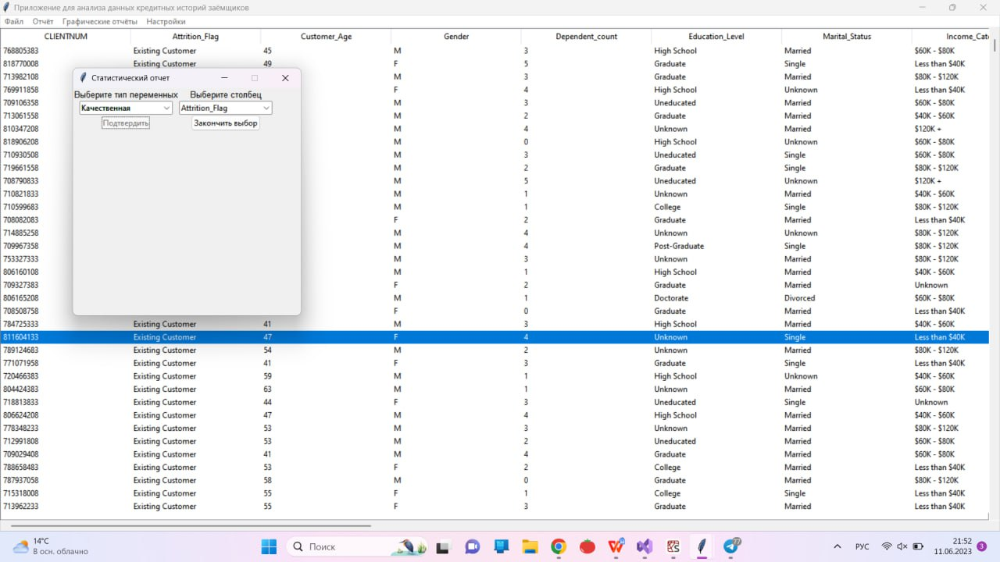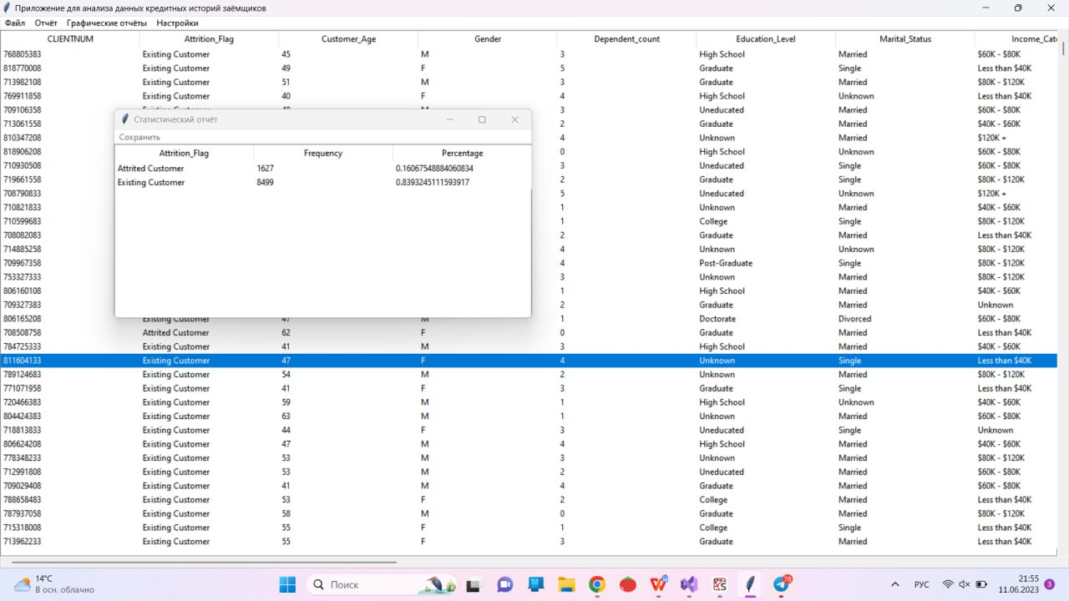При выборе «качественные» появляется выпадающий список с выбором столбца с качественными данными. И с нажатием «закончить выбор» появляется окно с заданным статистическим отчетом, который можно сохранить.

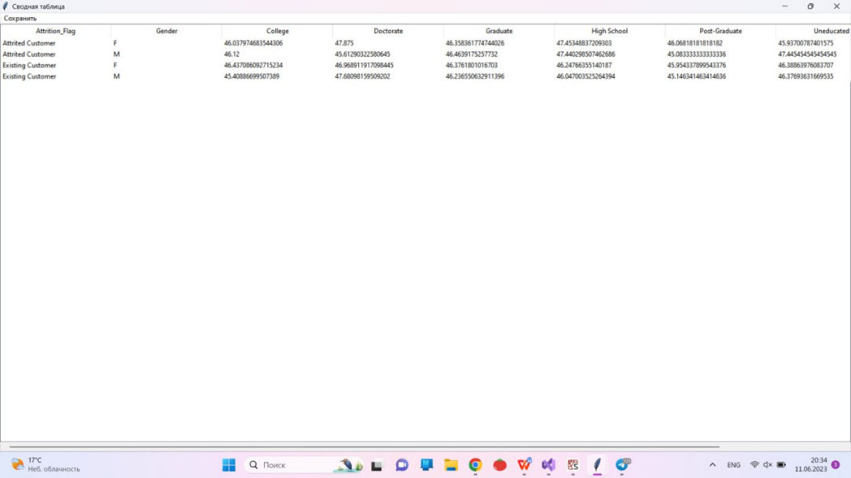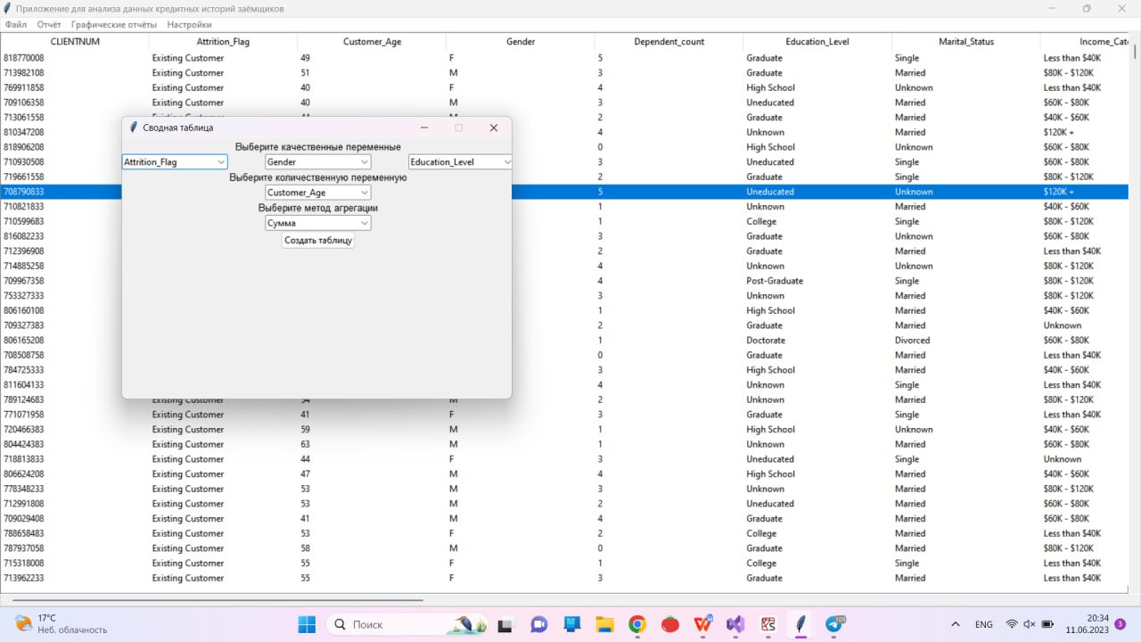При выборе пункта «сводная таблица» появляется окно с выбором трех различных качественных переменных, одной количественной переменной и метода агрегации. Далее при нажатии «создать таблицу» появляется сводная таблица по заданным переменным, которую можно сохранить.

# Графические отчеты

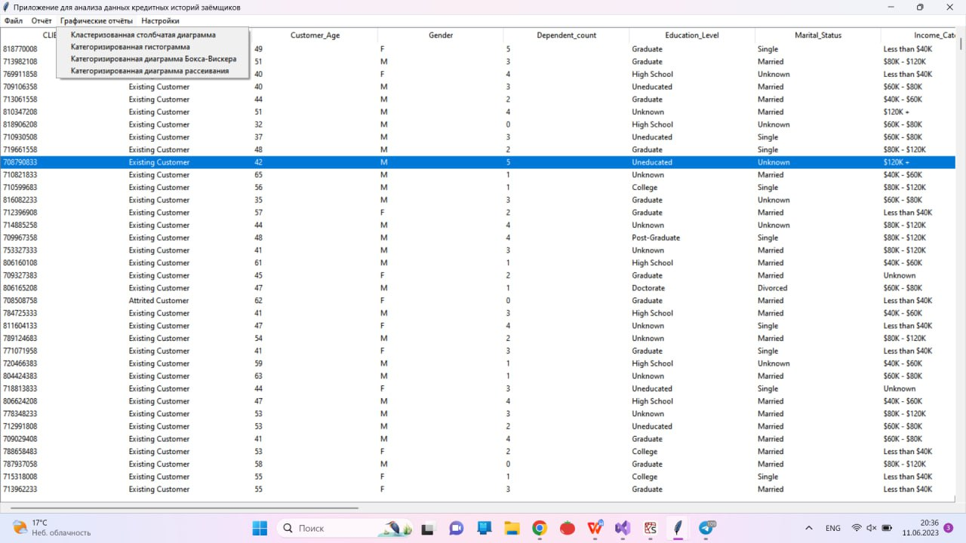При нажатии на пункт «графические отчеты» - появляется выбор между функциями построения графиков по заданным данным: «Кластеризованная столбчатая диаграмма», «Категоризированная гистограмма», «Категоризированная диаграмма Бокса-Вискера», «Категоризированная диаграмма рассеивания».

При выборе пункта «Кластеризованная столбчатая диаграмма» появляется окно с выбором двух различных качественных переменных и значения второй из этих переменных. После выбора значения появляется окно с кластеризованной столбчатой диаграммой по заданным данным, которую можно сохранить.

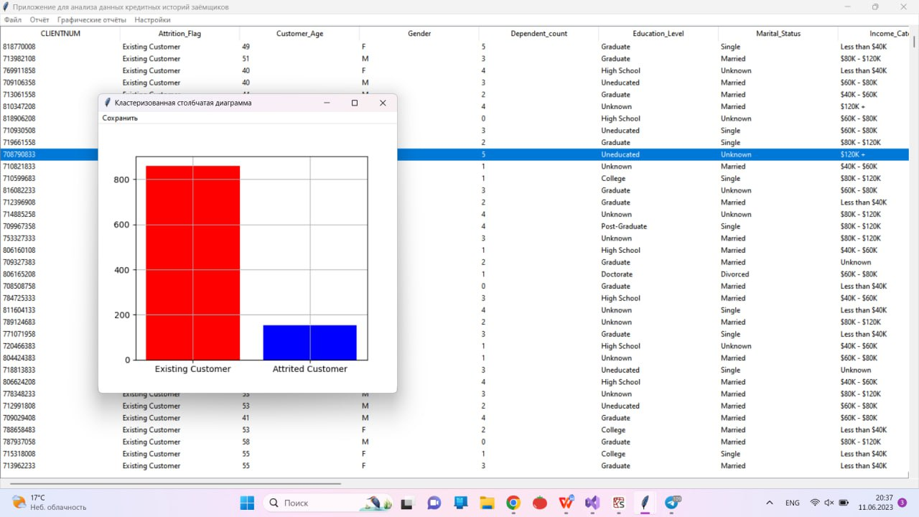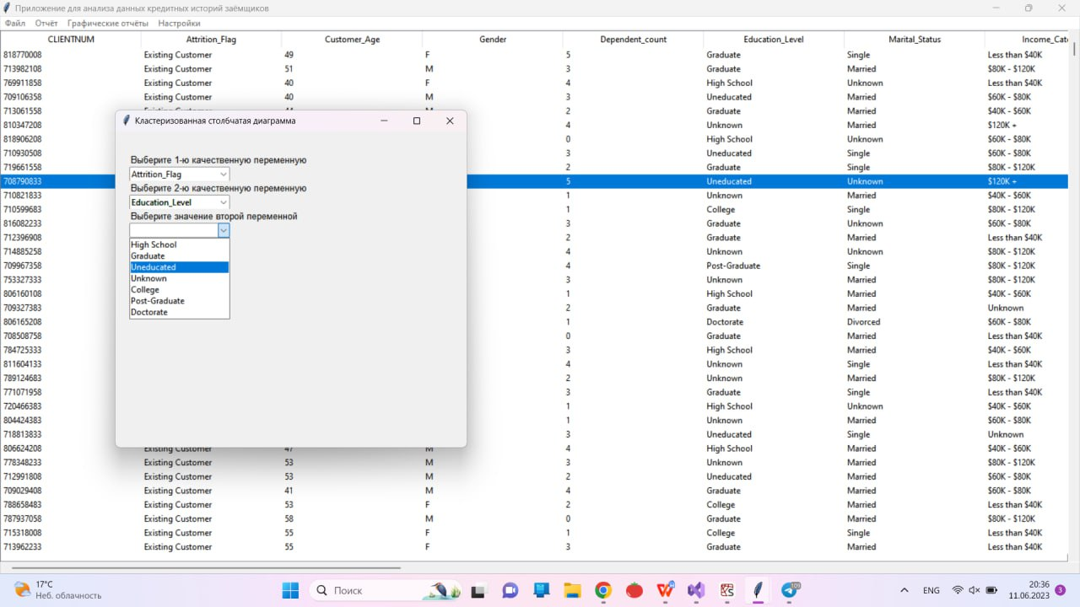

При выборе пункта «Категоризированная гистограмма» появляется окно с выбором одной количественной и одной качественной переменных и значения качественной переменной. После выбора значения появляется окно с категоризированной гистограммой диаграммой по заданным данным, которую можно сохранить.

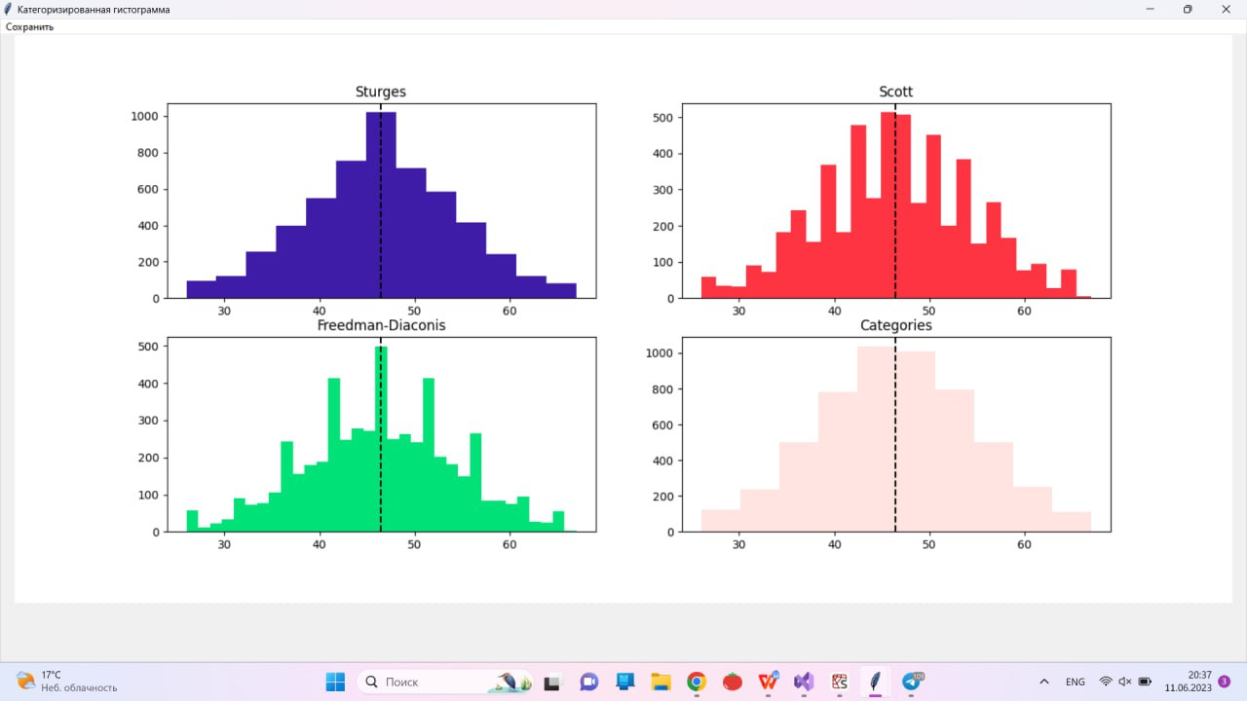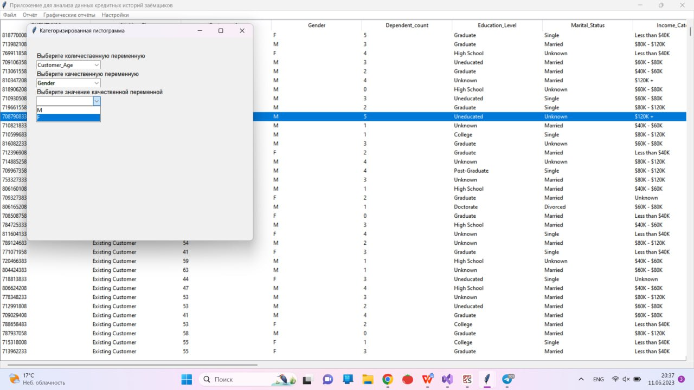

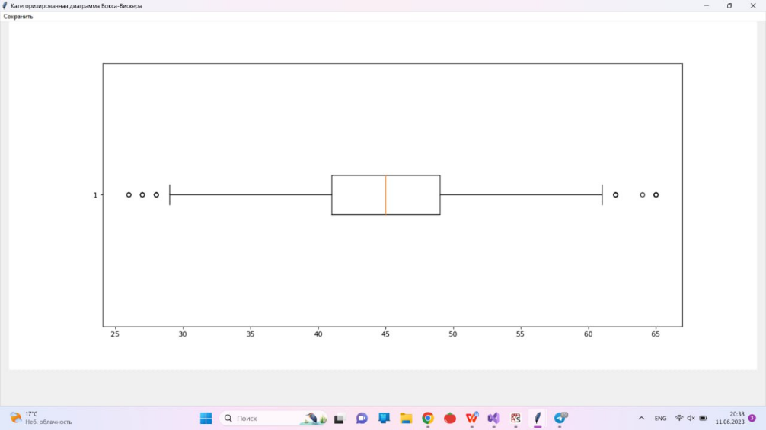При выборе пункта «Категоризированная диаграмма Бокса-Вискера» появляется окно с выбором одной количественной и одной качественной переменных и значения качественной переменной. После выбора значения появляется окно с категоризированной диаграммой Бокса-Вискера по заданным данным, которую можно сохранить.

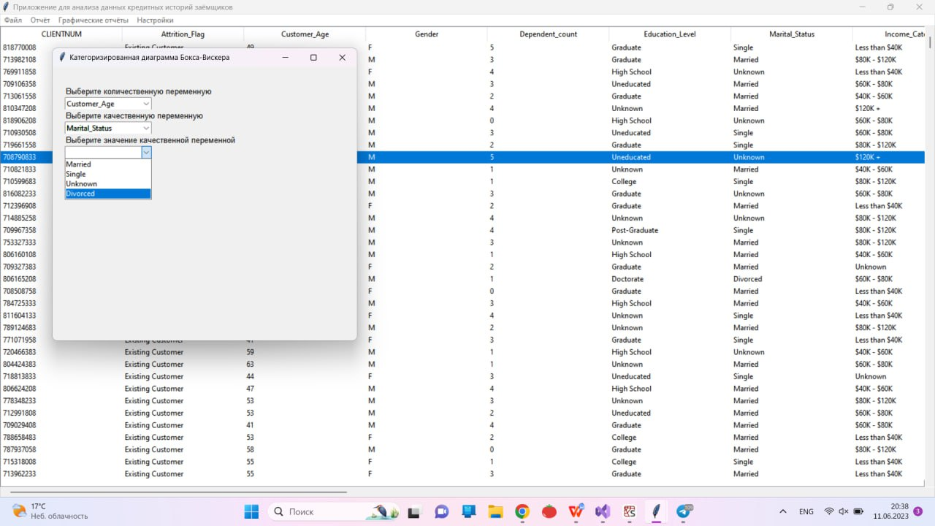

При выборе пункта «Категоризированная диаграмма рассеивания» появляется окно с выбором двух количественныъ и одной качественной переменных и значения качественной переменной. После выбора значения появляется окно с категоризированной диаграммой рассеивания по заданным данным, которую можно сохранить

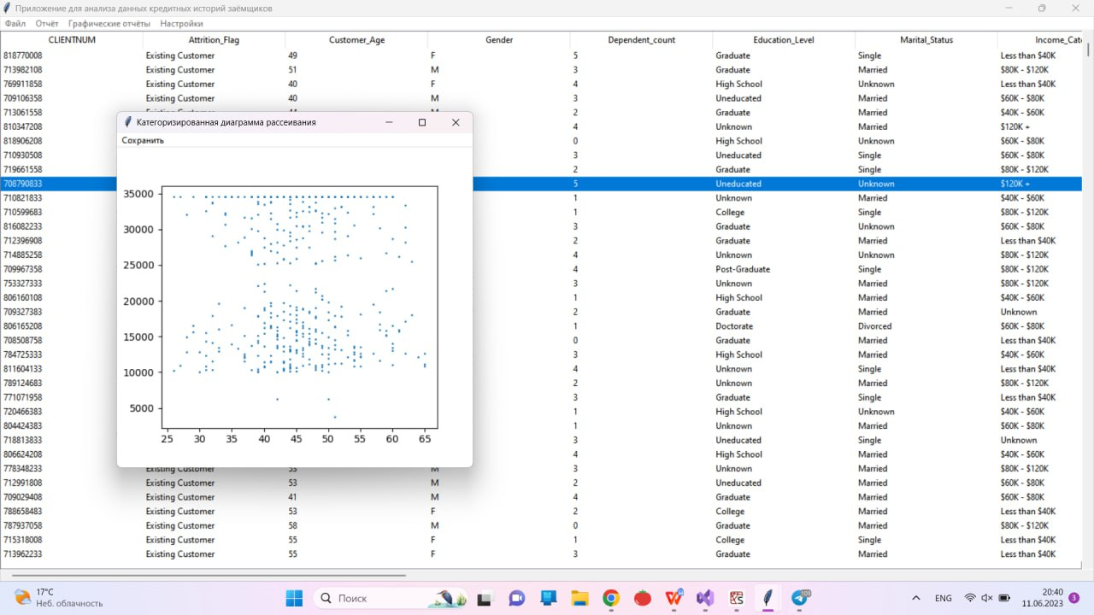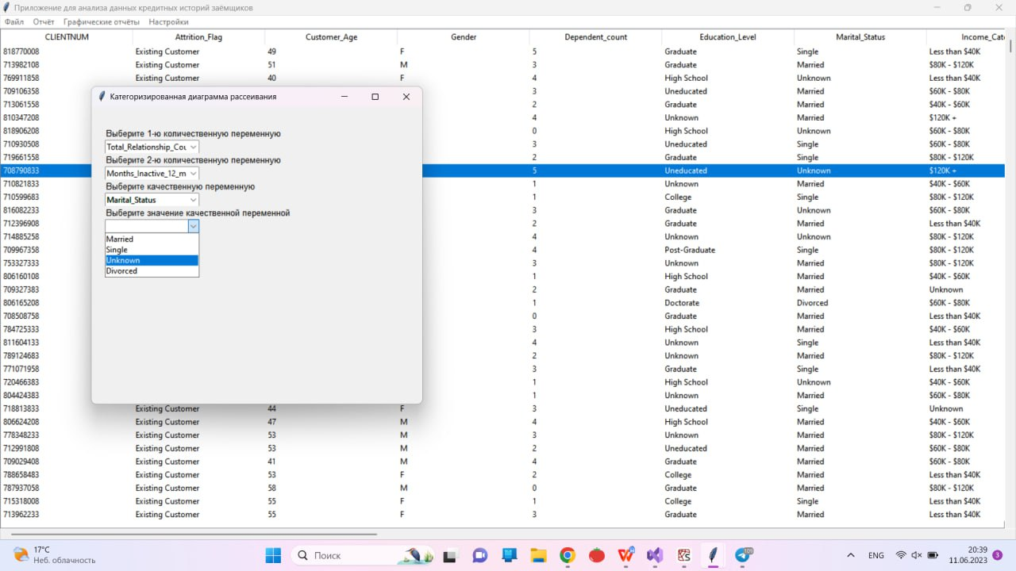

# Настройки

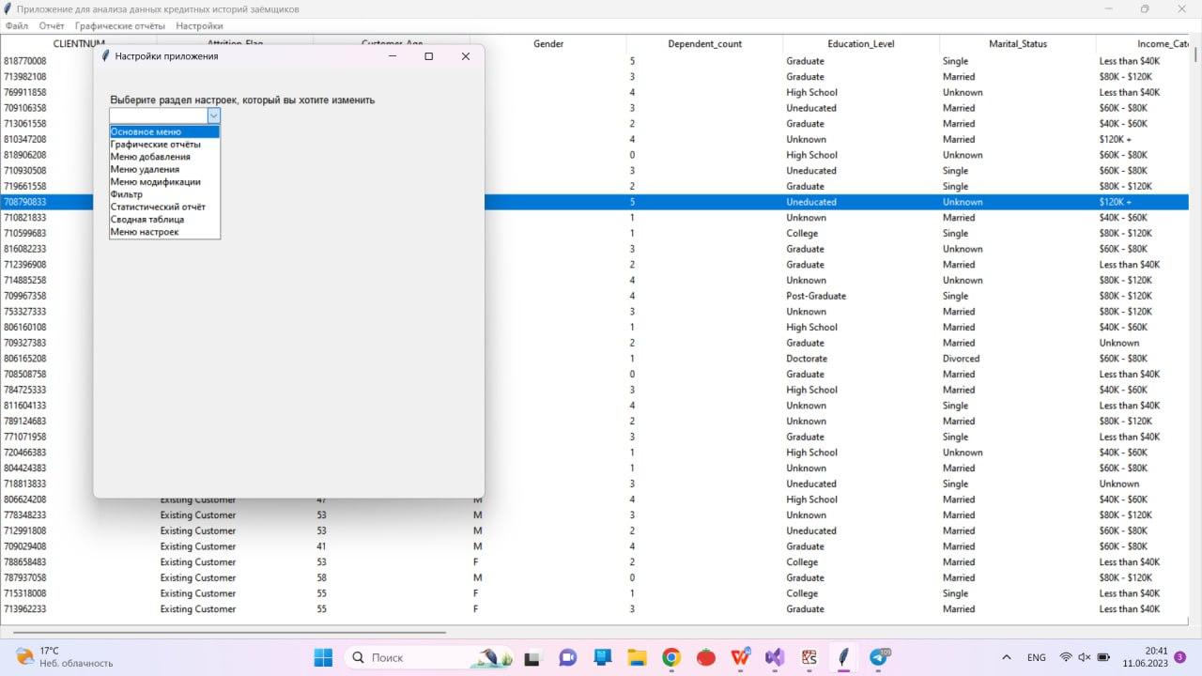При нажатии на пункт «настройки» - появляется окно с выпадающим меню, где можно выбрать раздел приложения, который необходимо изменить. Параметры, которые можно редактировать: размеры окна, шрифт, цвет шрифта.